**振荡翼潮流能发电装置的水动力性能研究**

王舰，何广华，莫惟杰

（哈尔滨工业大学（威海）船舶与海洋工程学院，威海，264209, Email: [ghhe@hitwh.edu.cn](mailto:ghhe@hitwh.edu.cn)）

**摘要**：潮流能作为一种清洁的可再生能源，有着很大的开发和利用价值。振荡翼潮流能发电装置是主要通过来流作用在水翼上使其做升沉和俯仰运动来获取潮流能进而进行发电的装置。本文主要研究利用两个平行对称水翼之间的地面效应来提高系统的获能效率，借助CFD软件STAR CCM+对单摆翼和双摆翼在均匀来流中的水动力性能分别进行数值模拟，分析流场的变化及水翼的受力情况，研究地面效应产生的机理，计算并对比单摆翼和双摆翼获的能效率。研究发现在两水翼接近时产生了地面效应，使得水翼受到的升力和力矩系数相较于单翼时变大，使系统的获能效率有一定的提升，对地效翼潮流能发电装置的开发有一定的帮助。

**关键词**：潮流能；双摆翼；地面效应

1 引言

能源是社会发展进步的重要因素之一，然而对化石能源的过度开采导致环境污染问题和能源短缺问题日益严重，开发可再生能源是解决能源问题的主要研究方向。潮流能作为一种可再生能源，具有资源储量丰富，开发价值很高的优势[1]。目前潮流能发电装置按照工作原理大体可分为水平轴式水轮机、竖直轴式水轮机、振荡水翼式和其他形式[2]。振荡水翼式潮流能发电机具有启动速度小、受潮流不均匀性影响小，对周围环境影响小等优点。McKinney和Delaurier[3]最早在1981年对摆动翼式风车进行了实验研究，他们提出俯仰运动和升沉运动间的相位差在90°左右效率最高。Kinsey和Dumas[4-5]对低雷诺数下的振荡翼型进行了系统地参数化研究，结果表明：当俯仰运动的振幅约为75°，折减频率频*f*\*在0.15左右时，系统获得了最佳的获能效率。Lu等[6]指出非正弦轨迹可以提高振动翼的能量捕获效率。Liu[7]研究指出通过利用平行对称两个振荡水翼间的地面效应可以提高获能效率。

本研究主要对利用两个平行对称水翼之间的地面效应对系统获能效率的提升情况进行研究。借助CFD软件STAR CCM+，利用重叠网格技术和S-A湍流模型对单摆翼和双摆翼在均匀来流中的水动力性能分别进行数值模拟，计算并对比单摆翼和双摆翼的获能效率。通过流场的变化及水翼的受力情况来分析地面效应对系统获能效率的影响。

2 数学模型

水翼的形式包括俯仰运动和升沉运动，俯仰运动的转动中心在距水翼前缘1/3*c*处，*c*为水翼的弦长，本文中取为0.25m。两个运动形式间的相位差*φ*为π/2。上面水翼的升沉运动和俯仰运动方程分别如下：

 （1）

 （2）

其中，*H0*和*θ0*分别是升沉和俯仰运动振幅，*f*是运动频率，本研究取为1.12 Hz。下面翼的运动方程与上述方程的符号相反。

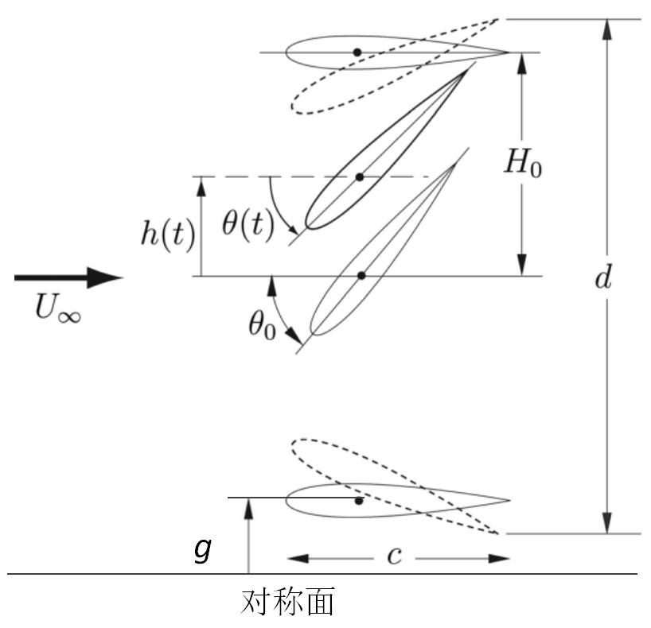

图1 上水翼的运动模型示意图

上水翼运动示意图如图1所示，图1中底线为对称面，*g*为水翼水平接近对称面时俯仰轴与对称面之间的距离，本研究中计算选取*g*等于0.3*c*来保证上下水翼不发生碰撞；*U∞*为均匀来流速度，*d*为水翼的扫掠高度。本文中求得的水翼的水动力性能参数是无量纲化的升力系数*Cl*(*t*)、阻力系数*Cd*(*t*)和俯仰力矩系数*Cm*(*t*)。表达式如下：

 （3）

其中，*ρ*为水体的密度，取为1000kN/m3，*L*(*t*)、*D*(*t*)、*M*(*t*)为水翼上所受到的升力、阻力和力矩；在计算中升力方向与来流方向垂直，阻力方向与来流方向相同，力矩方向顺时针为负，逆时针为正。

振荡水翼捕获能量的功率系数*Cp*定义为：

 （4）

其中*P*(*t*)为水翼获取能量的瞬时功率，平均功率系数定义为：

 （5）

系统获能的效率为：

 （6）

3 数值模拟与结果分析

计算所用的网格分为两部分：一部分是背景网格；一部分是重叠网格，背景网格与重叠网格间的边界条件为重叠网格边界条件，整体网格划分形式与边界条件如图2所示。

对称边界

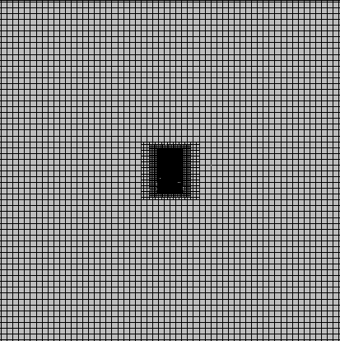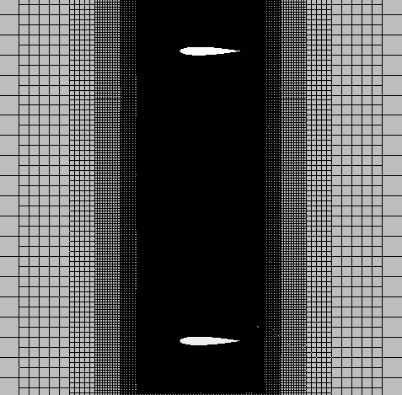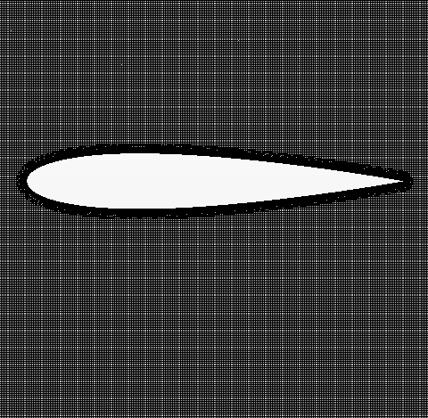

对称边界

速度入口

压力出口

图2 网格划分情况与边界条件

计算选取的来流速度*U∞*为2m/s，对应的雷诺数*Re*=500,000。计算选取的水翼翼型为NACA0015对称翼型，振荡水翼的升沉运动幅值*H0*选取为一倍弦长，俯仰运动幅值*α0=*60°。

对网格和时间步长做了收敛性验证，并对单摆翼的计算结果与Kinsey & Dumas[5]的结果进行对比，对比的情况如表1所示。计算的结果很接近，各参数的误差只有4%左右。

表**1** 俯仰角度幅值分别为**60°**，运动频率为**1.12Hz**时单摆翼的计算结果

|  |  |  |  |  |  |
| --- | --- | --- | --- | --- | --- |
|  | *Cl*_max | *Cm*_max | *Cd*_ave | *Cp*_ave | *η* |
| 参考文献[5]的结果 | 2.032 | 0.384 | 0.850 | 0.608 | 24.43% |
| 本文的结果 | 2.082 | 0.387 | 0.871 | 0.586 | 25.39% |

研究双摆翼的计算结果如表2所示。与单摆翼相比，双摆翼的最大升力系数与最大力矩系数有所提高；系统的获能效率也提高了7%左右。

表**2** 俯仰角度为**60°**，运动频率为**1.12Hz**时单摆翼与双摆翼的对比结果

|  |  |  |  |  |  |
| --- | --- | --- | --- | --- | --- |
| 项目 | *Cl*_max | *Cm*_max | *Cd*_ave | *Cp*_ave | *η* |
| 单摆翼 | 2.082 | 0.387 | 0.871 | 0.586 | 25.39% |
| 双摆翼 | 2.647 | 0.421 | 0.893 | 0.651 | 27.12% |

为进一步分析双摆翼的地面效应，下面给出一个周期内单摆翼与双摆翼的升力、阻力、力矩和功率系数的曲线图（图3）。其中从升力系数和力矩系数曲线图中可以看到，在大约1/2 T附近时双摆翼的升力系数和力矩系数较单摆翼有明显提高，而阻力系数曲线基本差距不大，这说明双翼间产生了地面效应，从数值上看地面效应对系统的获能效率的提高产生了积极的作用。

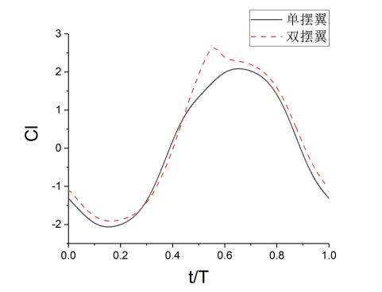 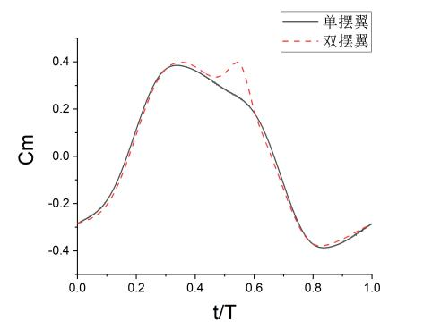 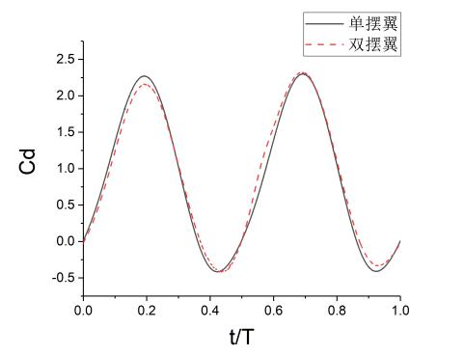

1. 升力系数曲线 （b）力矩系数曲线 （c）阻力系数曲线

图3 单摆翼和双摆翼的升力、力矩和阻力系数曲线对比

再从压力云图上，来分析双摆翼升力系数和力矩系数曲线在1/2 T附近出现峰值的现象（图4），上面为双摆翼，下面为单摆翼。在0.4T时水翼周围压力分布情况与单翼的分布情况基本相同；在0.5T时双翼后半段之间产生高压区使升力和力矩系数提高，已经产生了地面效应，在0.6T时水翼开始分离，但尾缘进一步靠近，地面效应依然有作用。

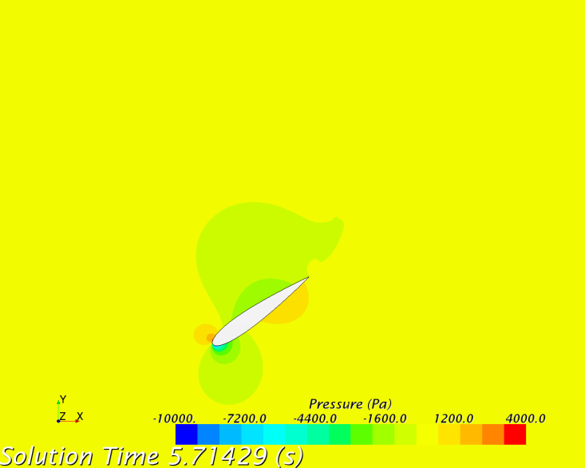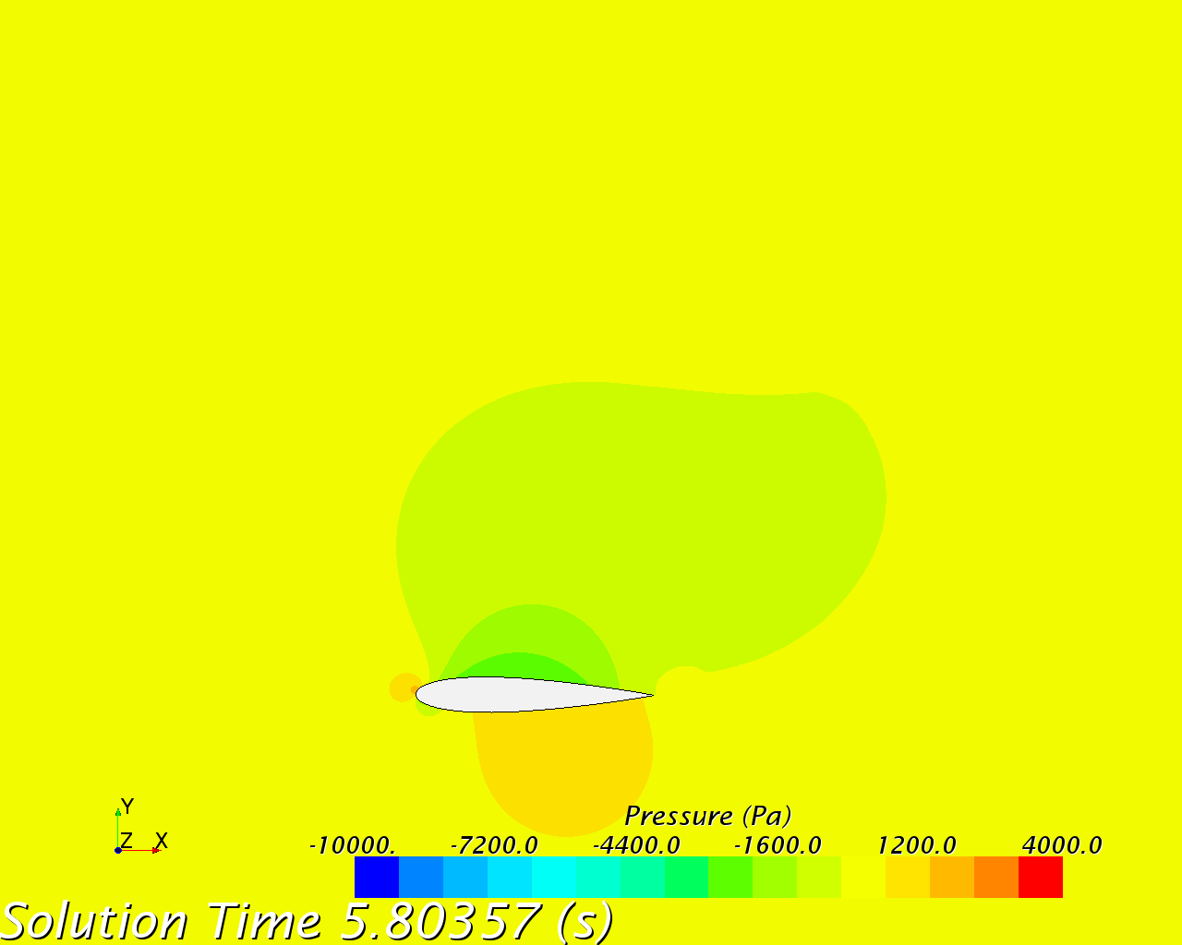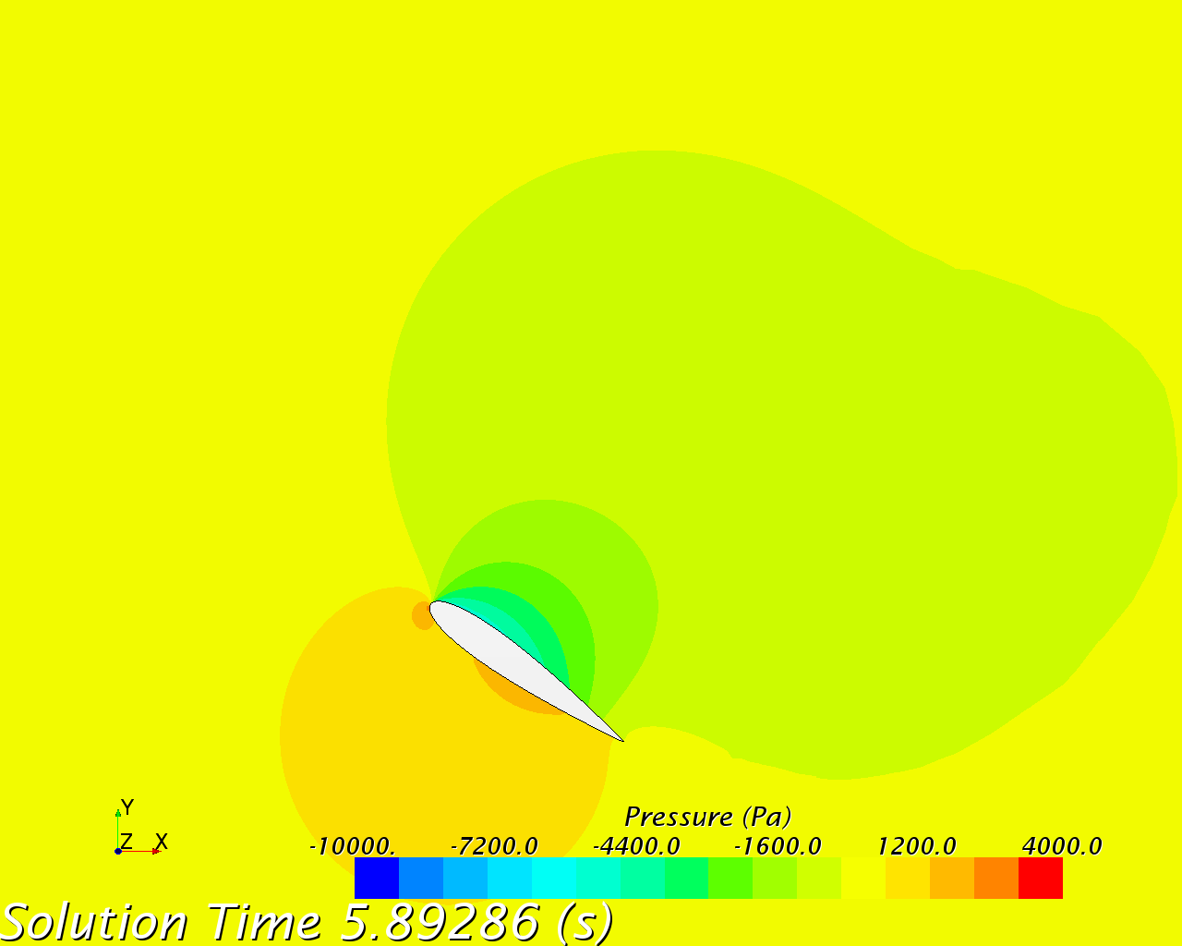

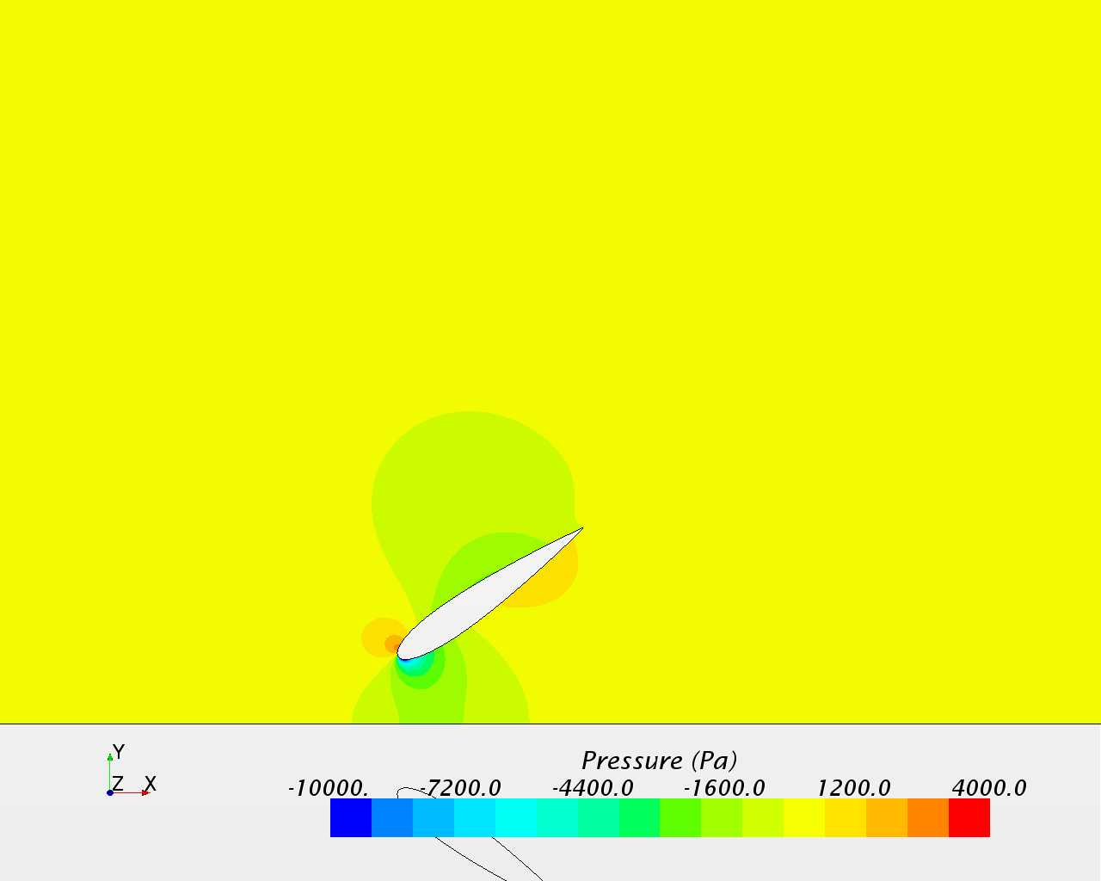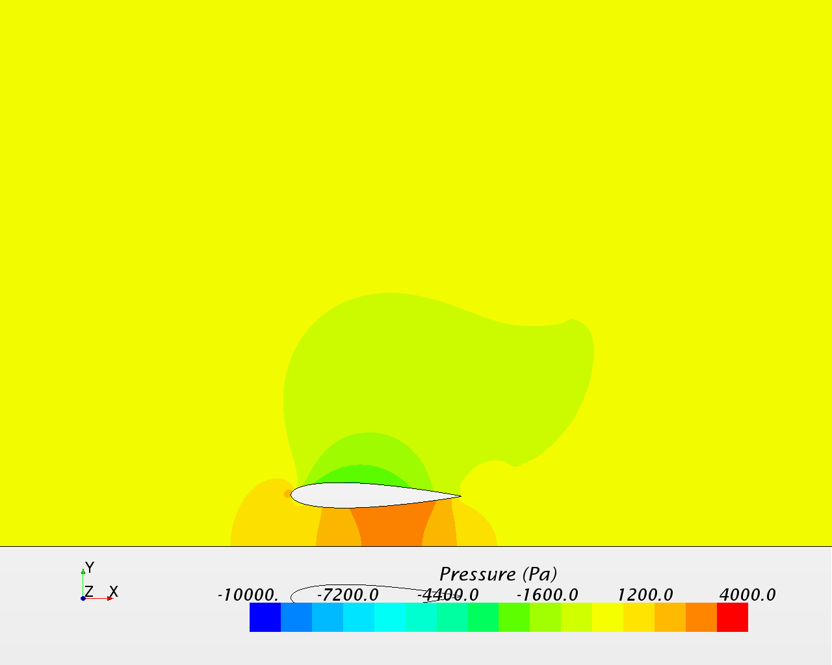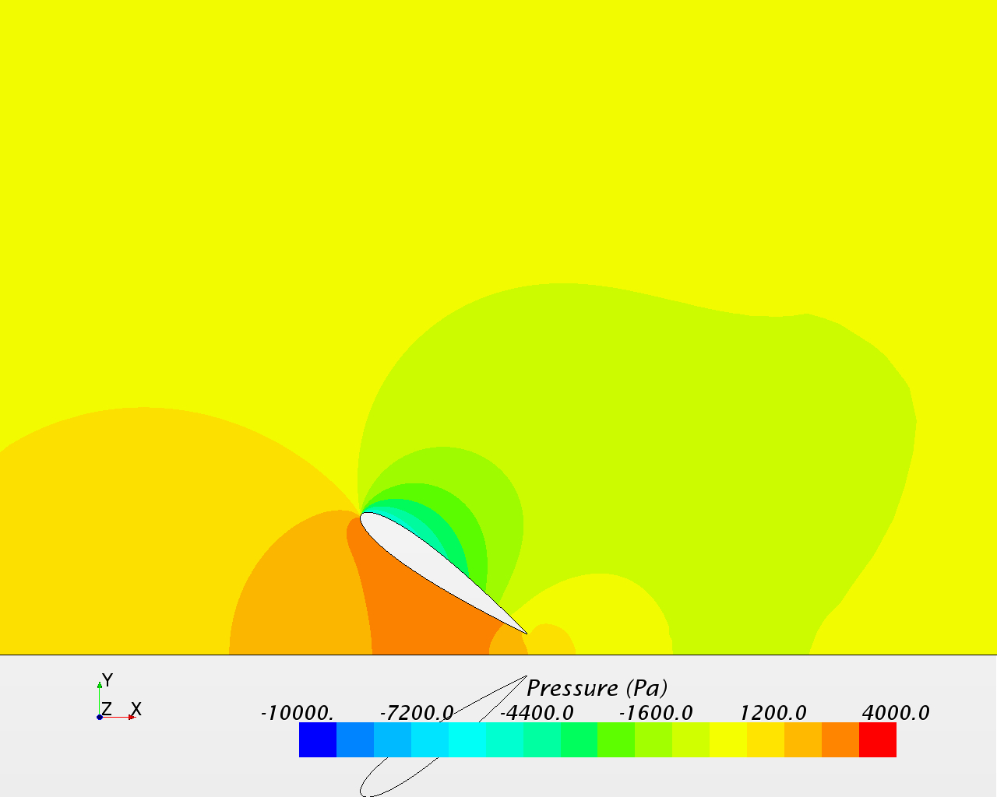

0.4T 0.5T 0.6T

2345截图20190514113953

图4 单摆翼（上图）和双摆翼（下图）在0.4T、0.5T、0.6T时的压力云图

4 结论

本研究利用STAR CCM+研究了振荡水翼潮流能发电装置的水动力性能。分别计算了单摆翼和平行对称的双摆翼的情况，并对其受力曲线和压力场进行了比较。结果表明，当双翼运动到接近1/2 T时，双摆翼的升力系数和力矩系数明显高于单摆翼，这是由于双翼间产生的地面效应造成的。当俯仰振幅*θ0*为60度时，运动频率*f*为1.12，转轴位置在1/3c处，两水翼接近时转轴间水平距离为0.6c时，系统获能效率比单翼提高了约7%。

致谢

本工作得到了国家自然科学基金资助项目(51579058)的资助，在此表示感谢。

参 考 文 献

1 吕新刚, 乔方利. 海洋潮流能资源估算方法研究进展[J]. 海洋科学进展, 2008, 26(1).

2 白杨, 杜敏, 周庆伟, 等. 潮流能发电装置现状分析[J]. 海洋开发与管理, 2016, 33(3):57-63.

3 Mckinney W , Delaurier J . The Wingmill: An Oscillating-Wing Windmill[J]. Journal of Energy, 1981, -1(2):80-87.

4 Kinsey T , Dumas G . Parametric Study of an Oscillating Airfoil in a Power-Extraction Regime[J]. AIAA Journal, 2008, 46(6):1318-1330.

5 Kinsey T , Dumas G . Computational Fluid Dynamics Analysis of a Hydrokinetic Turbine Based on Oscillating Hydrofoils[J]. Journal of Fluids Engineering, 2012, 134(2):021104.

6 Lu K , Xie Y , Zhang D . Nonsinusoidal motion effects on energy extraction performance of a flapping foil[J]. Renewable Energy, 2014, 64:283-293.

7 Liu, Pengfei. WIG (wing-in-ground) effect dual-foil turbine for high renewable energy performance[J]. Energy, 2015, 83:366-378.

**Hydrodynamic performance of a current energy generator based on Oscillating Wings**

WANG Jian, HE Guang-hua, MO Wei-jie

(School of Naval Architectureand Ocean Engineering, Harbin Institute of Technology (Weihai), Weihai,264209.

Email: [ghhe@hitwh.edu.cn](mailto:ghhe@hitwh.edu.cn))

**Abstract：**As a clean and renewable energy, the development of tidal current energy is a potential way. The power is generated by the hydrofoils oscillates in heave and pitch direction in tidal current. In this paper, the wing in ground effect between two parallel symmetrical hydrofoils is introduced to improve the efficiency of energy. The hydrodynamic performance of single oscillating wing and double oscillating wings in uniform inflow is numerically simulated by CFD software STAR CCM+. The energy efficiency of the single oscillating wing and double oscillating wingsare calculated and compared. It is found that the wing in ground effect occurs when two hydrofoils approach, which makes the lift and moment coefficients of the hydrofoils larger than those of the single hydrofoil, correspondingly improves the energy efficiency of the system.

**Key words**：Tidal current energy; Double oscillating wings; Wing in ground effect